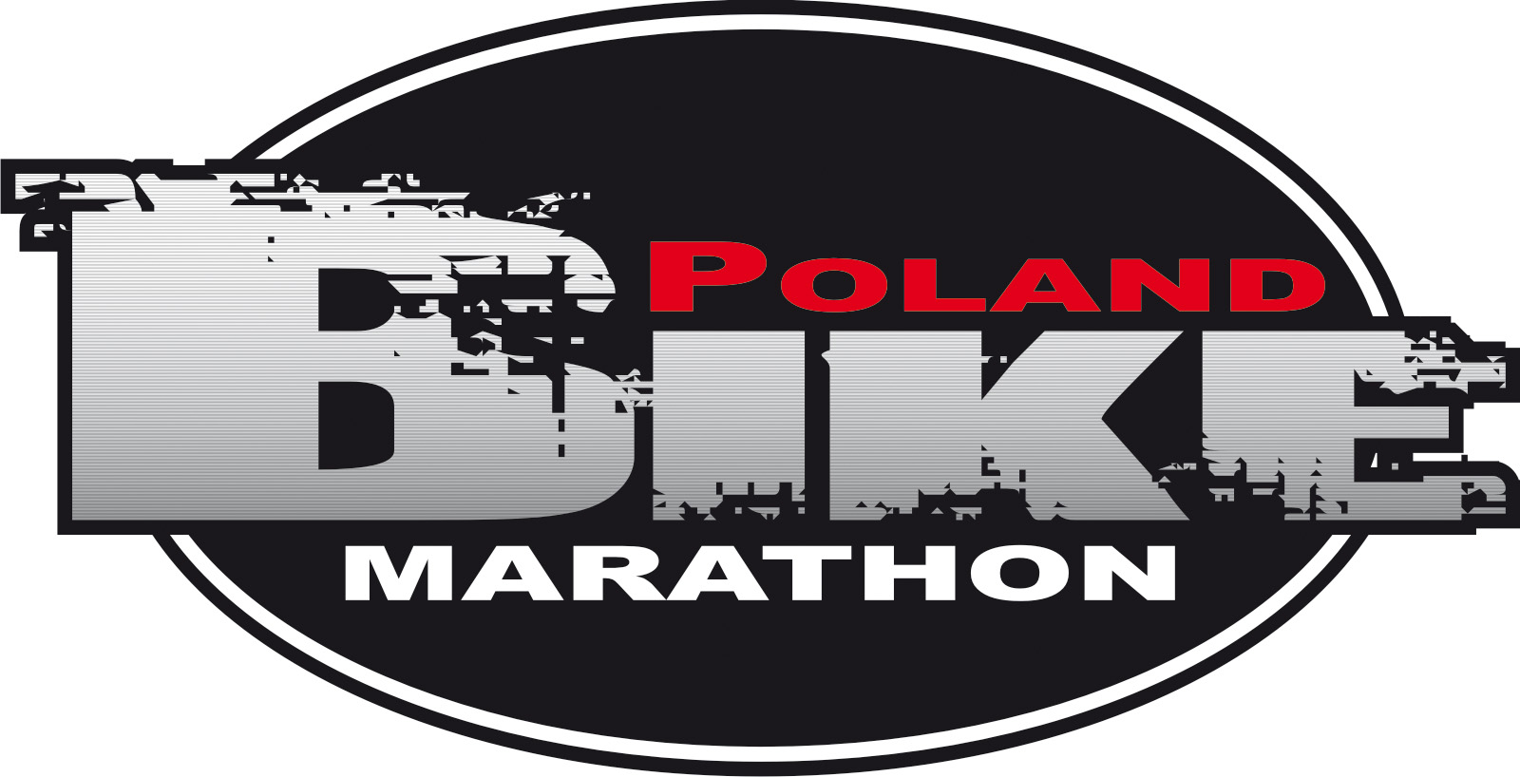

Regulamin
I Mokotowskiego Kryterium Kolarskiego o Puchar Burmistrza Dzielnicy Mokotów
„POLAND BIKE RACE”

1. NAZWA IMPREZY:
- I Mokotowskie Kryterium Kolarskie o Puchar Burmistrza Dzielnicy Mokotów

2. CEL ZAWODÓW:
- Mokotowskie Pożegnanie Lata
- Promocja Dzielnicy Mokotów m. st. Warszawy
- Popularyzacja kolarstwa i aktywnych form wypoczynku.
- Uczestnictwo we współzawodnictwie „POLAND BIKE RACE”

3. TERMIN I MIEJSCE:
- Wyścig odbędzie się 19 września 2010 r. w Warszawie (dzielnica Mokotów) na trasie okrężnej długości 1600 m, start i meta ul. Broniwoja – Skwer – start o godz. 12³⁰
- Biuro zawodów - Miasteczko Poland Bike – ul. Broniwoja – Skwer - czynne w dniu zawodów od godz. 9⁰⁰

4. ORGANIZATOR:
- POLAND BIKE, ul. Al. Armii Krajowej 64 12/49, 05-200 Wołomin
- Kontakt tel. 0-502 319 213
- e-mail: polandbike@polandbike.pl, media@polandbike.pl
- Dyrektor wyścigu: Grzegorz Wajs – tel. 502 319 213

5. WARUNKI UCZESTNICTWA:
- Wszyscy zawodnicy mają obowiązek startowania w kaskach sztywnych, zgodnych z obowiązującymi w Polsce warunkami bezpieczeństwa
- W przypadku osób niepełnoletnich wymagana jest zgoda i obecność podczas wyścigu rodziców - wzór oświadczenia do otrzymania przed wyścigiem, w dniu zawodów

6. NAGRODY:
- Miejsca I – III puchary okolicznościowe i nagrody rzeczowe

7. POSTANOWIENIA KOŃCOWE:
- Organizator ubezpiecza uczestników wyścigu
- Organizator nie ponosi winy za wypadki losowe zaistniałe w czasie dojazdu na wyścig i powrotu z wyścigu
- Każdy uczestnik bierze udział w wyścigu na własną odpowiedzialność
- Każdy uczestnik biorąc udział w wyścigu zobowiązuje się do bezwzględnego respektowania postanowień niniejszego Regulaminu
- Organizator nie ponosi odpowiedzialności materialnej za rzeczy zaginione w trakcie wyścigu
- Organizator zapewnia wszystkim zawodnikom oraz akredytowanym osobom uczestniczącym w wyścigu podstawową opiekę lekarską podczas wyścigu
- W sprawach nie objętych Regulaminem decyduje Sędzia Główny w porozumieniu z Organizatorem Wyścigu.

8. IMPREZY DODATKOWE:
- atrakcyjne konkursy z nagrodami
- loteria - do wygrania rower górski

9. PROGRAM MINUTOWY:

9.00 – początek zapisów do wyścigów
11.00 - wyścig dla kl. I-III SP - (dystans 500m do ul. Wielickiej i z powrotem)
11.15 - wyścig dla kl. IV-VI SP - 1 okrążenie - 1,6 km
11.35 - wyścig dla kl. I-III Gim i kl. I-III Szk. Średnich – 2 okrążenia - 3,2 km
12.00 - wyścig dla amatorów i sympatyków kolarstwa - 3 okrążenia - 4,8 km
12.20 - wyścig służb mundurowych – 5 okrążeń – 8,0 km
13.00 - dekoracja zwycięzców i wręczenie cennych nagród
13.30 - loteria fantowa - losowanie roweru górskiego

Organizator:

Poland Bike – Grzegorz Wajs

